# 

# TensorFlow Playground 使用报告

目录

TensorFlow Playground 使用报告 1

一、TensorFlow Playground 介绍 1

二、总体排布 1

二、工具配置： 2

三、实验展示 5

四、实验总结 6

## 一、TensorFlow Playground 介绍

TensorFlow Playground 是一个基于 Web 的交互式可视化工具，可以在帮助初学者了解神经网络的工作原理以及如何通过调整网络参数来优化模型。该工具提供了一个可视化的神经网络结构图，可以通过调整各层节点数量、学习率等参数，并观察神经网络的实时训练过程和结果，从而更好地理解神经网络的训练过程和优化策略。还支持多个数据集的训练和测试，并提供了一些预定义的数据集供用户选择，包括线性分类、非线性分类、回归等问题。用户可以通过在可视化窗口上单击或拖动，轻松地选择不同的数据集并开始训练模型。

通过 TensorFlow Playground，用以快速掌握神经网络的基本概念和操作，并进行实验和调试，进一步提高在深度学习领域的技能水平。

## 二、总体排布

超参数

控制

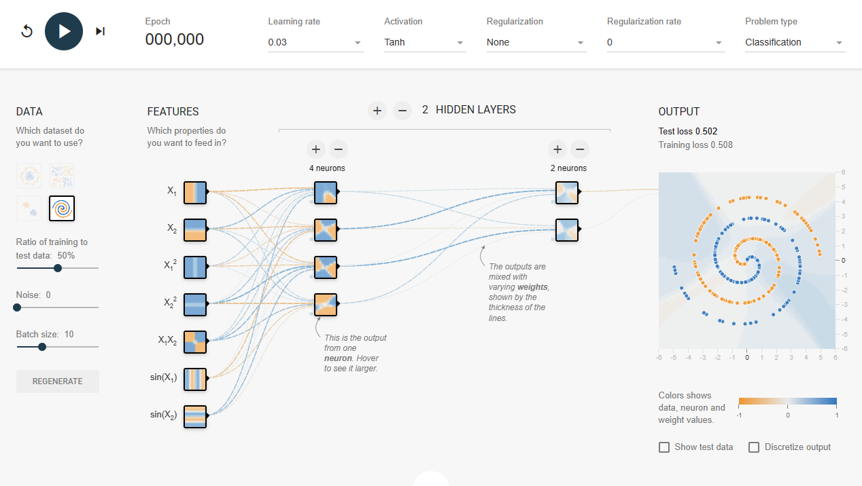

输出

神经元

特征

数据

## 二、工具配置：

1、数据集

该工具是用来模拟在分类任务，该工具支持圆形、异或、高斯和螺旋形状的数据进行模拟，数据如下图所示：前3个数据比较简单，模型能够快速收敛，为了更好说明效果，实验中采用第4个数据来进行比较。

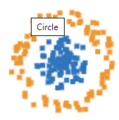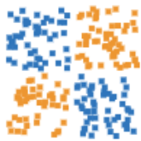

2、特征 Feature

Feature一栏包含了可供选择的7种输入特征：，，，，，，。每一种特征提取的可视化的效果不同。

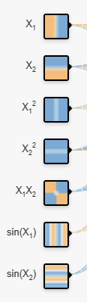

3、隐藏层 Hidden Layers

隐藏层一栏可设置多少隐含层。隐藏层就是除去输入和输出的神经元，每一层的神经元的输出经过激活函数后传递给下一层神经元。其中神经元的颜色和线的颜色意义不同。

每个神经元只有蓝白两色，蓝色部分是此神经元的敏感区域，每个神经元输出的线有蓝黄两色，蓝色是正反馈，黄色是负反馈。越粗则说明下游节点眼里这个特征越重要

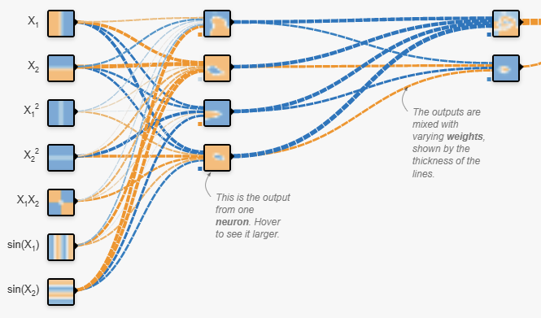

4、学习率

设置学习率就是设置每次梯度下降时采用的步长。在机器学习的课程中知道较大的学习率能收敛很快，但是可能找不到最优解；小的学习率收敛太慢，可能陷入局部最优解，通过选择好的学习率可以获得更好的结果。

网络结构

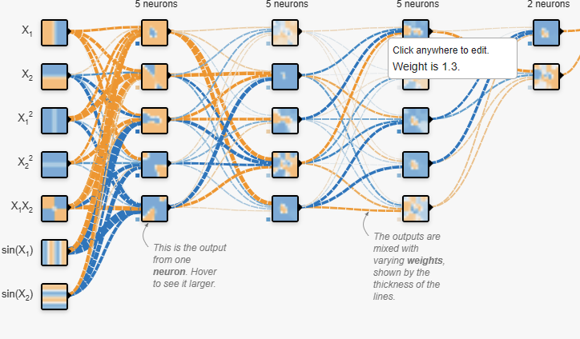

下面是不同学习率在同一个网络的影响对比：

学习率=0.3

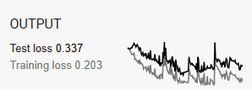

学习率=0.03

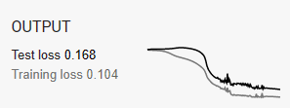

学习率=0.003：

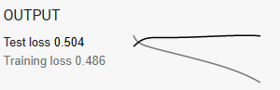

由上面效果可以知道

学习率过大，会导致神经网络无法收敛，甚至在训练的过程中出现震荡或者振荡现象。因为每次更新参数的步长太大，可能会跳过局部最优解，使得损失函数无法下降到最小值。

学习率过小，则会导致模型收敛速度慢，需要更多的时间进行训练。当学习率设置过低时，模型可能会停滞不前，无法达到理想的训练效果。

5、激活函数实验

激活函数是神经网络中的一个重要部分，在神经元中引入了非线性变换，使得神经网络可以学习更加复杂的非线性函数。不同的激活函数具有不同的特性和用途。

下面是不同的激活函数的对比：

使用Tanh：

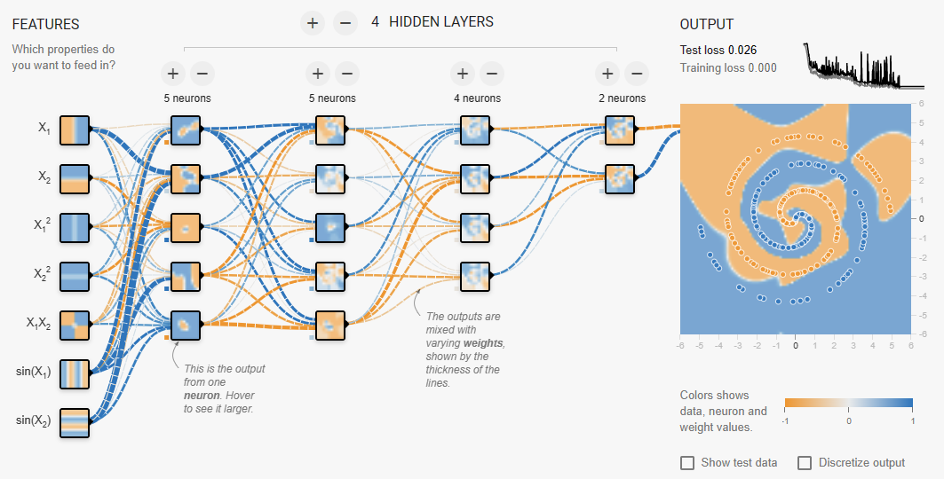

使用ReLU：

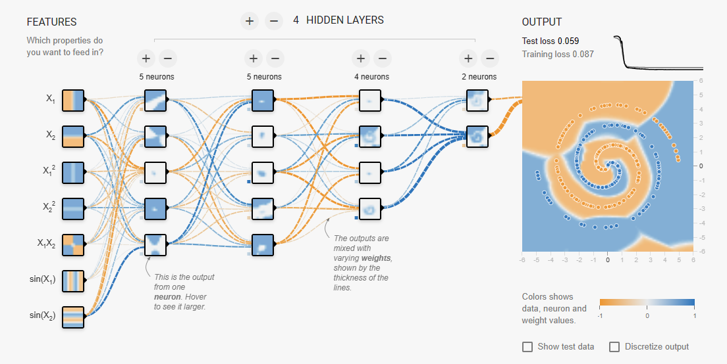

由此可见，不同的激活函数影响了最终的结果，在相同的条件下，Relu激活函数收敛更快，并且曲线更加平滑，Tanh收敛更满，容易震荡。但是Tanh明显效果更好，因为Tanh非线性更强，可以拟合更加复杂的数据。

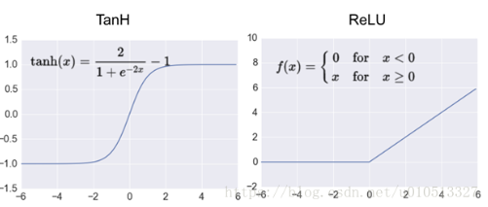

## 三、实验展示

相同网络在不同数据的效果展示：

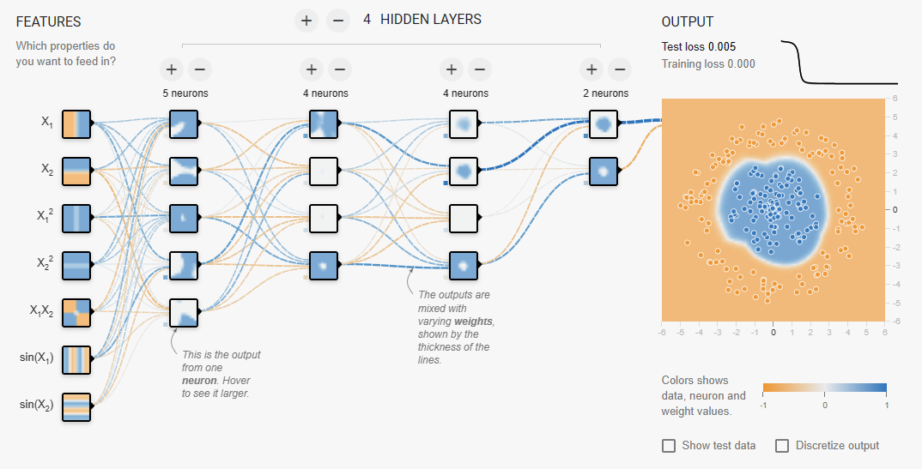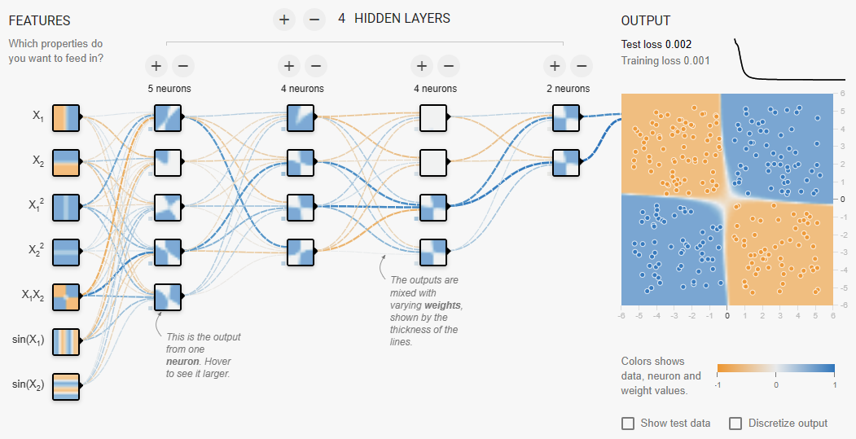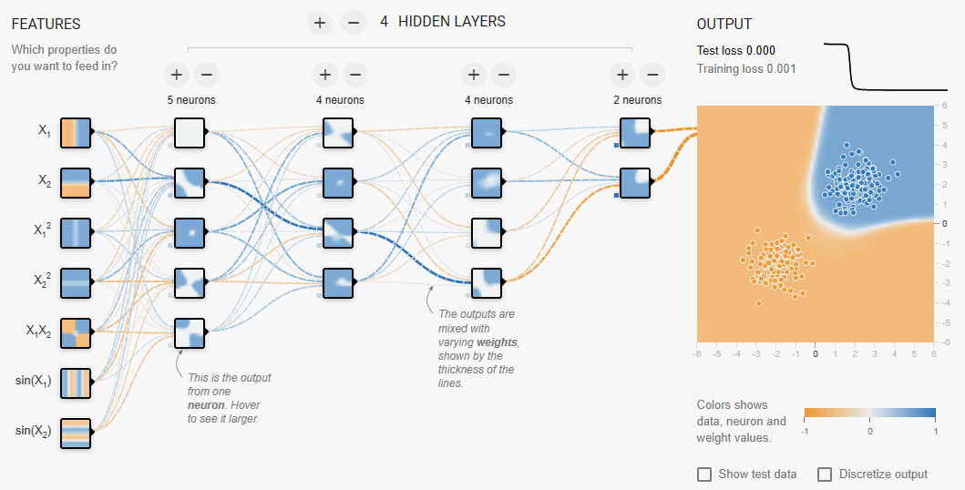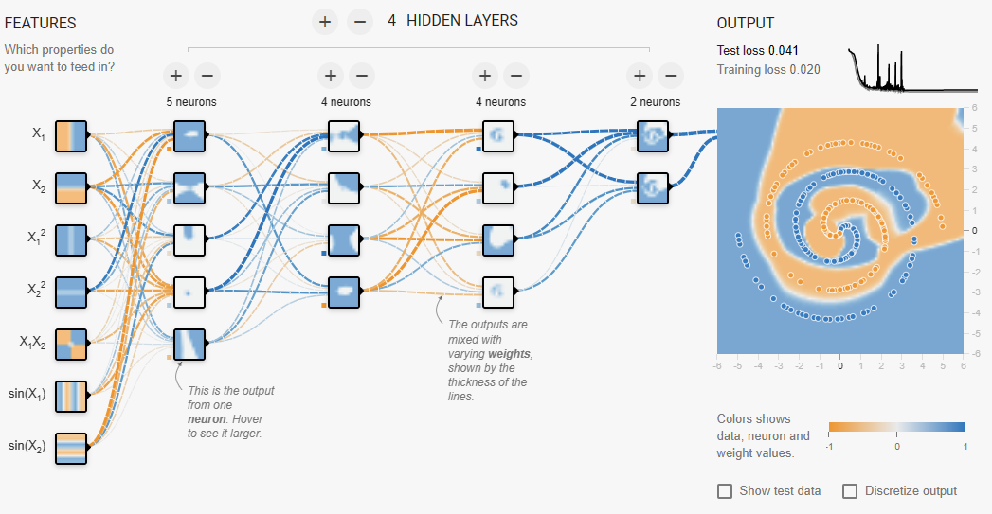

## 四、实验总结

TensorFlow Playground 提供了一个直观的可视化界面，能够实时展示训练过程和结果，并通过颜色来区分不同类别的数据，这让我更好地了解神经网络的工作原理和训练过程。对于神经网络的每一个模块更好的了解。

超参数对神经网络的性能及收敛速度有着至关重要的影响。在实验时，尝试了不同的学习率、批次大小等参数，并观察训练过程和结果，这帮助我更好地理解超参数的作用，并根据实验结果选择最佳的参数设置。可以通过改变网络结构、调整正则化等手段来防止过拟合，并通过增加训练数据等方法来避免欠拟合。以及明白了激活函数是神经网络中的一个重要组成部分，它能带来非线性变换，使得神经网络可以处理更加复杂的问题。